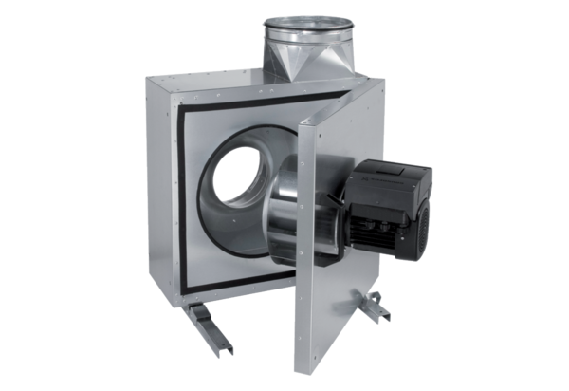Шумоглушащий вытяжной бокс EKR 31 FUКомплект поставки: 1 штукАссортимент: E
Номер артикула: 0080.0896Изготовитель: MAICO

